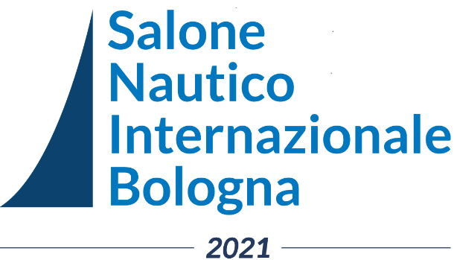

**Comunicato stampa**

**Salone Nautico di Bologna: tendenze e novità del settore**

**Bologna, 4 novembre 2021** – Design, attenzione alla ecosostenibilità, tecnologia e comfort. La produzione del settore nautico, in esposizione al Salone Internazionale di Bologna sino al 7 novembre nei padiglioni 19-21-22 del quartiere fieristico, proposta da oltre 60 cantieri e aziende, propone una ampia offerta di novità e tendenze, tutte focalizzate sulle esigenze e i gusti degli appassionati e dei neofiti delle vacanze in barca.

***Design:*** cresce l’attenzione per la progettualità, sia nei dettagli interni sia nelle linee di costruzione, con la tendenza a forme più squadrate che ottimizzano gli spazi per l'ospitalità. Molte, infatti, le famiglie in cerca di un modello di barca ideale su cui trascorrere i fine settimana o periodi di vacanze estive all'aria aperta. Dal punto di vista estetico, il colore, in varianti personalizzabili, diventa protagonista: tinte pastello accanto a tonalità decise e accattivanti come il rosso, l'arancione, il giallo e il blu, conferiscono un tocco glamour apprezzato dal pubblico.

***Complemento d’arredo***: sentirsi sempre a casa, in barca, con la qualità e l'eleganza artigianale del Made In Italy. La giovane azienda campana *Amperial Luxury Design* presenta mobili nella linea di legno massello dallo stile più classico e quella più moderna in legno laccato, mentre la cura artigianale dell’azienda di pelletteria parmense, *Gaffe srl,* debutta nel settore nautico con oggetti, borse, portachiavi e complementi di arredo in pelle idrorepellente che non teme la salsedine. Per tavola e cambusa, le stoviglie, e tutto l'occorrente per la *mise en place* in tema marinaro, trovano la qualità nel materiale melamina infrangibile, e sempre più somigliante al vetro e alla ceramica, nelle proposte dell’azienda *Ga.Mar*.

***Evoluzione tecnica***: tecnologia a bordo, un aiuto per gli armatori. Come accade già nel settore automobilistico, anche in quello nautico i sensori per l'ormeggio e l’ancoraggio presentati da *Garmin* garantiscono manovre di precisione e in sicurezza anche per i meno esperti. Tra gli accessori hi-tech, l'impianto audio DSP Marine di *Elettromedia*, novità assoluta sul mercato attraverso il marchio Hertz, rende la diffusione della musica a bordo un'esperienza di altissima qualità, grazie ad un sistema di taratura memorizzato su scheda digitale, personalizzabile in base al modello di barca e delle preferenze personali.

***Ambiente:*** grande l'attenzione sulla ecosostenibilità, un tema storico su cui anche il settore nautico ha deciso di puntare. Al Salone Nautico Internazionale di Bologna l'associazione *Refiber* promuove un'attività di sensibilizzazione rivolta ai costruttori della filiera, con l'obiettivo di coinvolgere anche le Istituzioni per nuove norme nazionali in materia di recupero e trattamento della vetroresina.

Rispetto per l’ambiente e innovazione vedono protagonista il progetto UniBoAT – UniBo Argonauts Team, del dipartimento di ingegneria industriale dell’Università di Bologna. Qui nasce, infatti, il particolare catamarano monoposto Futura. Supportato da un motore elettrico a emissioni zero alimentato da un pacco batteria prototipale e una cella ad idrogeno**,** insieme atre pannelli fotovoltaici ad alta efficienza, il catamarano è stato costruito quasi interamente con materiali di scarto dagli studenti coinvolti nel progetto.

**UFFICIO STAMPA**: Fabrizio Kühne 339 83.83.413  E. mail:  [comunicazione@fabriziokuhne.com](mailto:comunicazione@fabriziokuhne.com)